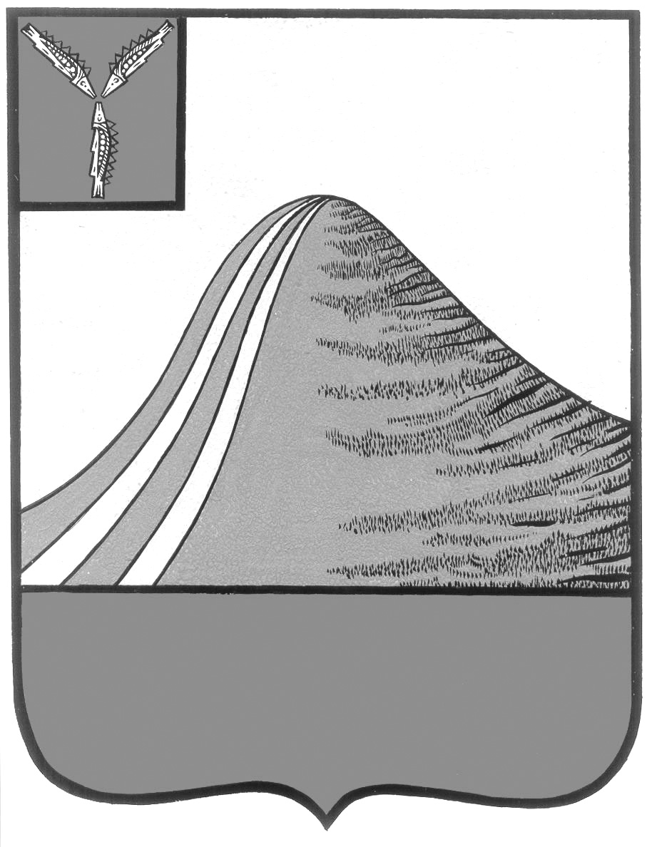
АДМИНИСТРАЦИЯ ЛЫСОГОРСКОГО МУНИЦИПАЛЬНОГО РАЙОНА
САРАТОВСКОЙ ОБЛАСТИ

П О С Т А Н О В Л Е Н И Е

от 27 ноября 2019 года № 513

р.п.Лысые Горы

О внесении изменений в постановление администрации Лысогорского муниципального района от 1 марта 2018 года № 84

В соответствии с Федеральным законом от 6 октября 2003 года № 131-ФЗ «Об общих принципах организации местного самоуправления в Российской Федерации», Правилами предоставления и распределения субсидий из федерального бюджета бюджетам субъектов Российской Федерации на поддержку государственных программ субъектов Российской Федерации и муниципальных программ формирования современной городской среды, утвержденными постановлением Правительства Российской Федерации от 10 февраля 2017 года № 169, методическими рекомендациями по подготовке государственных программ субъектов Российской Федерации и муниципальных программ формирования современной городской среды в рамках реализации приоритетного проекта «Формирование комфортной городской среды» на 2018-2022 годы, утвержденными приказом Министерства строительства и жилищно-коммунального хозяйства Российской Федерации от 06 апреля 2017 года
№ 691/пр, в целях обеспечения участия Лысогорского муниципального образования в реализации приоритетного проекта «Формирование комфортной городской среды», руководствуясь Уставом Лысогорского муниципального района Саратовской области, администрация Лысогорского муниципального района ПОСТАНОВЛЯЕТ:
1. Внести в постановление администрации Лысогорского муниципального района от 1 марта 2018 года № 84 «Об утверждении муниципальной программы «Формирование комфортной городской среды на территории Лысогорского муниципального образования на 2018-2020 годы» следующие изменения:
1.1. В Паспорте Программы строку «Объемы бюджетных ассигнований Программы» изложить в новой редакции: «Всего по программе: 14 764 350,27 рублей, в том числе федеральный бюджет 14 246 740,64 рублей, областной бюджет 290 749,95 рублей, муниципальный бюджет 226 852,68 рублей».
1.2. Приложения №1, №2, №3 к муниципальной программе изложить в редакции согласно приложениям №1, №2, №3 к настоящему постановлению.
2. Контроль за исполнением постановления оставляю за собой.

Первый заместитель главы администрации
Лысогорского муниципального района В.А. Фимушкина

Приложение № 1
к постановлению администрации
Лысогорского муниципального образования
от 27 ноября 2019 года № 513

АДРЕСНЫЙ ПЕРЕЧЕНЬ
ДВОРОВЫХ ТЕРРИТОРИЙ МНОГОКВАРТИРНЫХ ДОМОВ

№ п/п | Адреса многоквартирных домов,  дворовые территории которых  подлежат благоустройству  в 2018-2022 г.г. | Плановый период выполнения работ по годам
1 | ул. Железнодорожная, 39 | 2018
2 | ул. Железнодорожная, 41 | 2018
3 | ул. Железнодорожная, 43 |  | 2019
4 | ул. Первомайская, 23 |  |  | 2020
5 | ул. Первомайская, 25 |  |  | 2020
6 | ул. Южная, 1 |  |  |  | 2021
7 | ул. Южная, 3 |  |  |  | 2021
8 | ул. Южная, 5 |  |  |  | 2021
9 | ул. Южная, 5а |  |  |  | 2021
10 | ул. Железнодорожная, 35 |  |  |  | 2021
11 | ул. Железнодорожная, 37 пер.Железнодорожный, 5пер.Железнодорожный, 5 |  |  |  | 2021
12 | ул. Луговая, 2 |  |  |  |  | 2022
13 | ул. Луговая, 4 |  |  |  |  | 2022
14 | пл. 50 лет Октября, 15 |  |  |  |  | 2022
15 | пл. 50 лет Октября, 16 |  |  |  |  | 2022
16 | ул. Южная, 2 |  |  |  |  | 2022
17 | ул. Южная, 4 |  |  |  |  | 2022

Приложение № 2
к постановлению администрации
Лысогорского муниципального образования
от 27 ноября 2019 года № 513

АДРЕСНЫЙ ПЕРЕЧЕНЬ ОБЩЕСТВЕННЫХ ТЕРРИТОРИЙ

№ п/п | Месторасположение  общественных территорий,  подлежащих благоустройству  в 2018-2022 г.г. | Плановый период выполнения работ по годам
 |  | 2018 | 2019 | 2020 | 2021 | 2022
1 | Сквер, посвященный 70й годовщине Победы в Великой Отечественной войне, расположенный по ул.Мира | 1 этап | 2 этап | 3 этап | 4 этап
2 | Общественная территория, расположенная вокруг здания ФОК |  |  |  | 1 этап | 2 этап
3 | Строительство тротуара по ул. Железнодорожная в районе двухэтажной застройки |  |  |  | 2021
4 | Строительство тротуара по ул. Мира |  |  |  |  | 2022
5 | Центральная площадь 50 лет Октября |  |  |  | 2021
6 | Общественная территория, расположенная по ул.Кооперативная от универсама «Гроздь» до строительного магазина |  |  |  |  | 2022
7 | Общественная территория, расположенная между Дворцом культуры, библиотекой и универсамом «Магнит» |  |  |  |  | 2022
8 | Общественная территория «Ландшафтный парк «Усадьба композитора Н.И.Бахметева»», расположенная на окраине р.п.Лысые Горы, прилегающая к микрорайону Черёмушки |  |  |  |  | 2022

Приложение № 3
к постановлению администрации
Лысогорского муниципального образования
от 27 ноября 2019 года № 513

ПЛАН ОСНОВНЫХ МЕРОПРИЯТИЙ
по реализации муниципальной программы
«Формирование современной городской среды в Лысогорском муниципальном районе на 2018 - 2022 годы»

№  п/п | Наименование мероприятия | Источники финансирования | Сумма  расходов  всего (руб.) | 2018 (прогнозно) | 2019 (прогнозно) | 2020 (прогнозно) | 2021 (прогнозно) | 2022 (прогнозно)
1 | Выполнение комплекса работ по благоустройству территорий многоквартирных  домов | Итого: | 4 814 264,30 | 80 009,30 | 315617 | 631 234,00 | 1893702 | 1893702
 |  | в т.ч.
 |  | Федеральный бюджет | 4 593 174,15 | 0 | 306211,61 | 612 423,22 | 1 837 269,66 | 1 837 269,66
 |  | Областной бюджет | 93 738,30 | 0 | 6249,22 | 12 498,44 | 37 495,32 | 37 495,32
 |  | Муниципальный бюджет | 127 351,85 | 80 009,30 | 3156,17 | 6 312,34 | 18 937,02 | 18 937,02
2 | Выполнение комплекса работ по благоустройству общественных территорий | Итого: | 9 950 085,97 | 0 | 904553,27 | 904553,27 | 3 618 213,08 | 4 522 766,35
 |  | в т.ч.
 |  | Федеральный бюджет | 9 653 573,49 | 0 | 877597,59 | 877597,59 | 3 510 390,36 | 4 387 987,95
 |  | Областной бюджет | 197 011,65 | 0 | 17910,15 | 17910,15 | 71 640,60 | 89 550,75
 |  | Муниципальный бюджет | 99 500,83 | 0 | 9045,53 | 9045,53 | 36 182,12 | 45 227,65
3 | Всего: |  | 14 764 350,27 | 80009,3 | 1 220 170,27 | 1 535 787,27 | 5 511 915,08 | 6 416 468,35
 | в т. ч. | Федеральный бюджет | 14 246 740,64 | 0 | 1 183 809,20 | 1 490 020,81 | 5 347 660,02 | 6 225 250,61
 |  | Областной бюджет | 290 749,95 | 0 | 24159,37 | 30408,59 | 109 135,92 | 127 046,07
 |  | Муниципальный бюджет | 226 852,68 | 80009,3 | 12 201,70 | 15 357,87 | 55 119,14 | 64 164,67

Первый заместитель главы администрации
Лысогорского муниципального района В.А. Фимушкина

